**12.인터페이스**

**1)인터페이스**

동일한 코드나 로직을 구현 강제하게 하고 수행하게 한다.

개발코드 수정을 줄이고 프로그램 유지보수성을 높이기 위해 인터페이스를 사용하기 위한 목적이다

**패턴에 많이 쓰임**

**유지보수가 좋음**

**자바 파일에 표시됨**

인터페이스는 다음과 같은 특징이 있다.

* 하나의 클래스나 인터페이스가 여러 인터페이스를 구현가능하다.
* 생성자를 생성할수 없다.(매개변수 입력값을 받지 않는다.)
* abstract 상속과는 다르게 반드시

//스태틱변수는 일반메소드 호출불가//일반매서드는 객체가 있어야 하기때문 // 해당하는 변수들도 스테틱 어야야함

작업명세서용도 프로그램 생성 지침

틀로 객체를 만들어 내는 설계도 용도가 아님

로직스탠다드?

메서드의 값을 변수에 넎어서 변수를 이용하는 것이 로직 시간을 줄여줌

변수에 대입하지않고 매서드의 리턴값을

/메서드 로직 시간을 줄일 것 //다른 변수에 저장했다가 변수를 불러낸다. 매소드 여러번 불러내는것을 줄여줌

클래스 생성시 구현할 인터페이스 입력가능 add - 검색

//상수 구조가 유지 보수 자주 할것같을 때 클래스 관리

**메모리구조**

**Ex)인터페이스 정의**

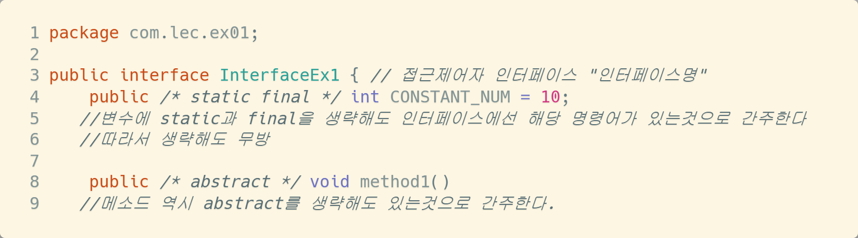

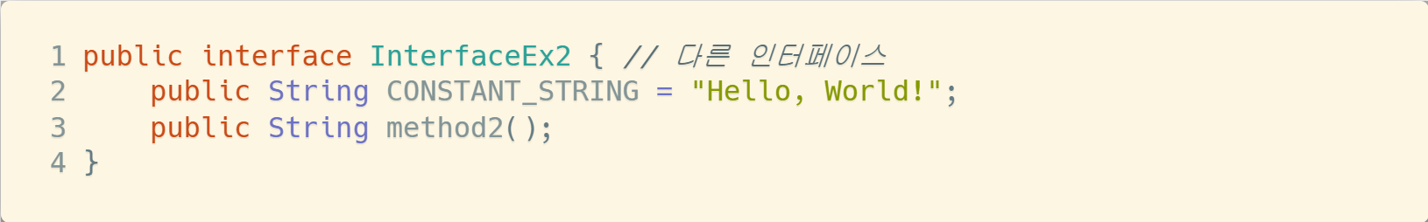

**Ex)인터페이스를 구현한 클래스**

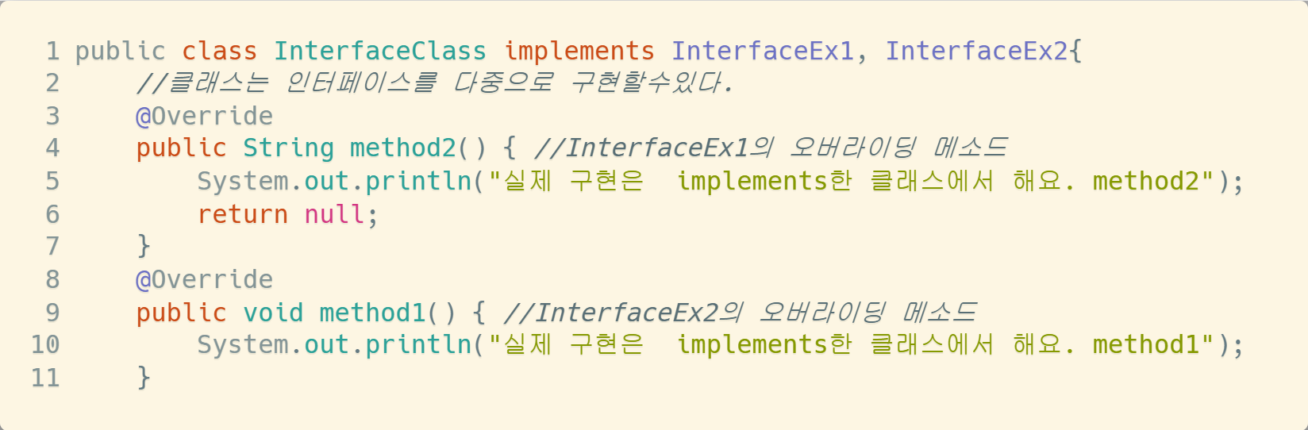

**Ex)실행**

